# Mise à jour de la librairie DER.inesss

1. Copier le dossier DER.inesss DEV sur le poste de la RAMQ.  
   Glisser le dossier de son poste personnel vers l’environnement de la RAMQ ne fonctionne pas. Il faut utiliser clic droit, copier, puis coller.
2. Sur l’environnement de la RAMQ, ouvrir le dossier DER.inesss DEV et sélectionner le fichier DER.inesss.RPROJ. RStudio s’ouvrira.  
   Selon vos paramètres, il se pourrait que l’extension RPROJ ne s’affiche pas et qu’on voit uniquement DER.inesss  
   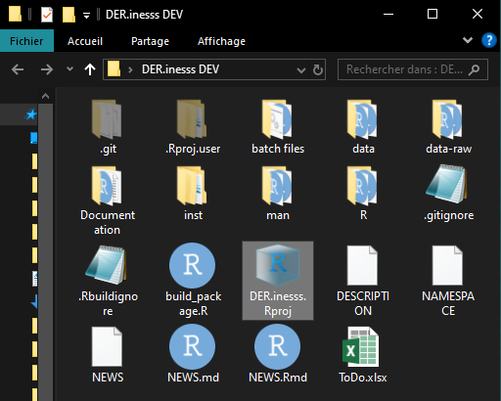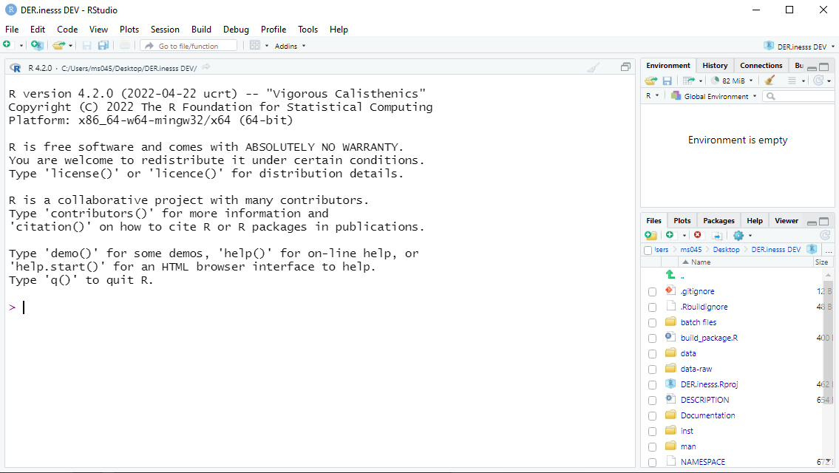
3. Dans le dossier *data-raw*, sélectionner le fichier *0 – create all.R*.
4. Au début on demande le code d’utilisateur (généralement MSxxx) et le mot de passe.  
   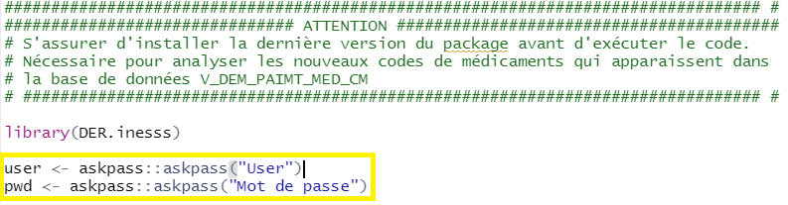  
   Inscrire les informations dans la boîte de message qui apparaîtra.  
   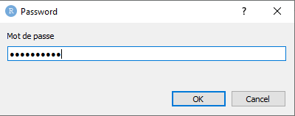  
   Les informations se retrouveront dans le l’environnement global. S’assurer que personne ne regarde votre écran!  
   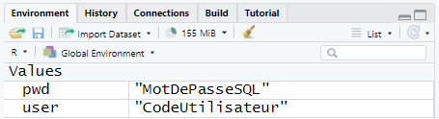
5. L’argument *files* sont les bases de données à mettre à jour, plus précisément le nom du programme qui les crée. On peut mettre en commentaire (#) ceux qu’on ne veut pas actualiser. Puisque les bases de données CIM proviennent d’un fichier Excel plutôt que de Teradata, ce programme est généralement sous commentaire.  
   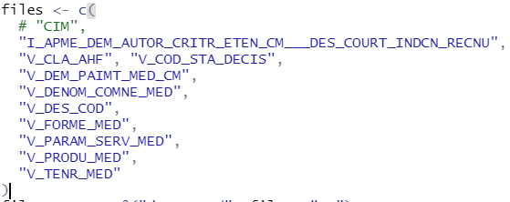
6. La connexion SQL se fait à l’argument *conn*.  
     
   Sa valeur dans l’environnement global doit être *Formal class Teradata*.  
   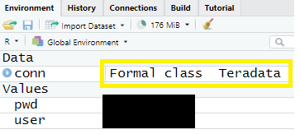  
   Si le code d’utilisateur ou le mot de passe n’ont pas les bonnes valeurs, la connexion sera *NULL* et la mise à jour ne s’effectuera pas.  
   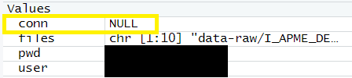  
   Si le mot de passe doit être modifié, *conn* sera également à *NULL*. On doit aller mettre à jour ses informations dans **Teradata Studio**.
7. Exécuter le reste du code pour effectuer la mise à jour des tables.  
   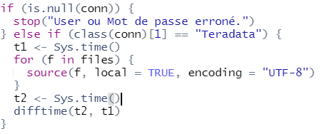  
   La console indiquera où l’actualisation est rendu, quel programme, et à la fin le temps nécessaire.  
   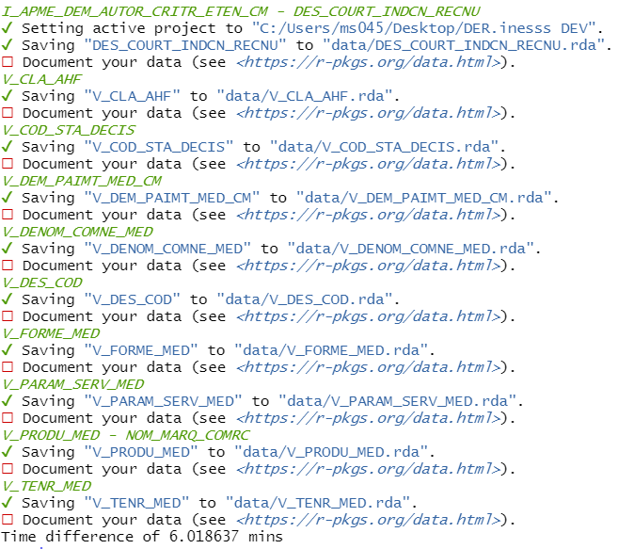
8. Ouvrir le fichier DESCRIPTION  
   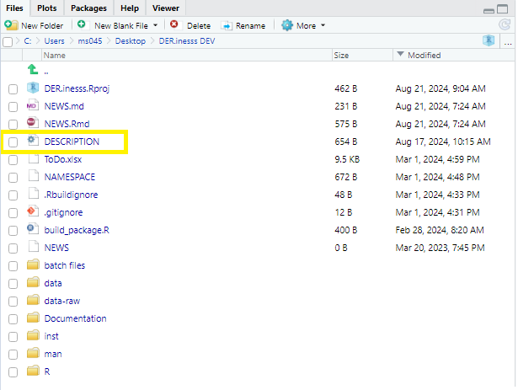  
   Modifier la version pour indiquer le jour où la mise à jour s’est faite.  
   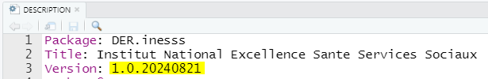
9. À partir de l’onglet *Build*, cliquer sur Document.  
   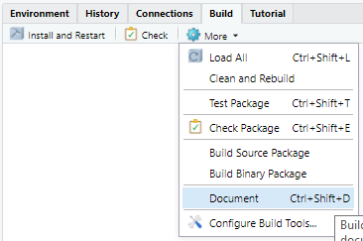  
   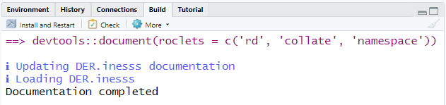
10. Installer la dernière version  
    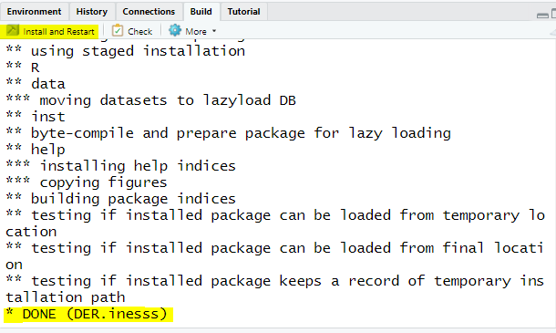
11. Démarrer le domaine de valeurs (*Addins*) et vérifier si tout fonctionne et si la date concorde.  
    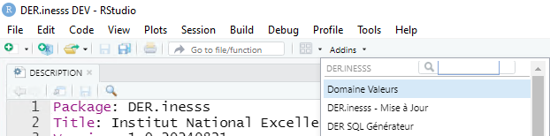  
    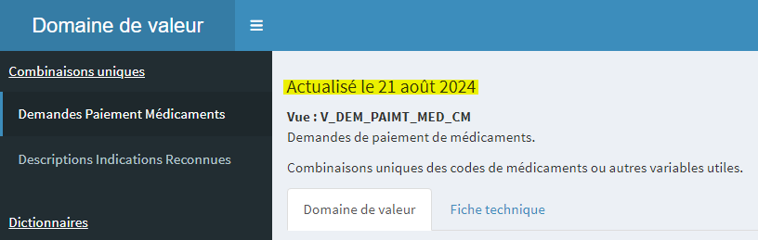
12. Fermer RStudio
13. Copier DER.inesss DEV du poste RAMQ vers le poste INESSS  
    J:\GRP\A\5\A\Commun\0 Outils\Librairies R\DER.inesss DEV
    * Optimal : copier uniquement les fichiers ou les dossiers qui ont eu des modifications.
    * Méthode sans risque : copier tous les dossiers et les fichiers **sauf *.git* et *.Rproj.user***.  
      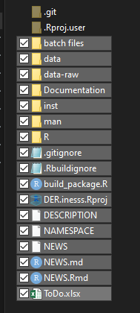
14. Sur le poste de l’INESSS, répéter l’ouverture de RStudio, documentation et installation :
    * Ouvrir DER.inesss.Rproj
    * Onglet *Build*, cliquer sur *More,* puis sur *Document*.

## Particularité lorsque le *SPOOL* est insuffisant

Il arrive parfois que les bases de données sont tellement grandes que Teradata SQL n’est pas en mesure d’extraire le code en une exécution (quantité de *SPOOL* insuffisante). Un moyen de contré cela est d’y aller par période.

Puisque le *SPOOL* est différent d’un poste à l’autre (les gens du BDCA ont généralement plus de capacité que les autres équipes), il faut tester les périodes et voir si Teradata Studio est en mesure d’exécuter le code. Prenons par exemple V_DEM_PAIMT_MED_CM qui commence en 1996. Après quelques tests, je me suis rendu compte que je pouvais avoir au maximum deux ans. Cependant, à partir des années 2000 je ne pouvais plus le faire, j’ai donc diminué à une année. Même chose pour 2008, une année complète c’était trop alors j’ai essayé six mois. J’ai donc construit un vecteur de dates qui faisait deux ans de 1996 à 2000, une année de 2000 à 2008 et six mois de 2008 à aujourd’hui. Si en 2025 je me retrouvais avec un problème de capacité, je diminuerais la période de six mois à trois mois.

